**ĐẠI HỌC BÁCH KHOA HÀ NỘI**

**KHOA CÔNG NGHỆ THÔNG TIN VÀ TRUYỀN THÔNG**



**BÁO CÁO PROJECT 2**

Đề tài: XÂY DỰNG ỨNG DỤNG NGHE NHẠC

Giáo viên hướng dẫn: Thầy Thân Quang Khoát

Sinh viên thực hiện:

Đào Thanh Phương Mssv: 20173309

**LỜI CÁM ƠN**

Trong quá trình thực hiện đề tài này em đã nhận được sự giúp đỡ và tạo điều kiện của các thầy cô trong Viện Công nghệ Thông tin, và đặc biệt là sự hướng dẫn, chỉ bảo tận tình của thầy Thân Quang Khoát đã giúp chúng em hoàn thành được đề tài này.

Với kiến thức còn hạn chế, thời gian có hạn nên không tránh được những thiếu sót, em rất mong nhận được sự chỉ bảo của thầy cô giáo để giúp em hoàn thiện đề tài này trong thời gian tới.

Em xin gửi lời cám ơn chân thành đến các quý thầy cô trong Viện Công nghệ Thông tin và đặc biệt là thầy Thân Quang Khoát

**MỤC LỤC**

Nội dung

Chương 1: Cơ sở lý thuyết và các công nghệ sử dụng 5

1.1 Lý thuyết về triển khai ứng dụng trên hệ điều hành android 5

**Các Activity trong Android** 5

**Các Intent trong Android** 6

**Broadcast Intent** 6

**Broadcast Receiver** 6

**Broadcast Services** 6

**Content Provider** 6

**Manifest** 7

**Resource** 7

**Context ứng dụng** 7

**Công cụ Android studio** 7

**Mysql** 8

**Xampp** 8

Ngoài ra trong đề tài này chúng em có sử dụng các kiến thức liên quan đến lập tình java,phd, công cụ sublime text 3,….. 8

Chương 2 Xây dựng ứng dụng nghe nhạc trực tuyến 8

2.1 Tổng quan về ứng dụng nghe nhạc trực tuyến 8

2.2 Phân tích thiết kế ứng dụng 9

Biểu đồ usecasse 9

Biểu đồ tuần tự 12

Sơ đồ thiết kế cơ sở dữ liệu 13

Xây dựng ứng dụng 16

Kết quả đạt mà chúng em đạt được thông qua đề tài này 20

Danh mục tài liệu tham khảo 20

**LỜI MỞ ĐẦU**

Hiện nay, với sự phát triển nhanh và mạnh mẽ của các ứng dụng internet, thiết bị phần cứng như điện thoại thông minh, máy tính đã được phổ cập đến với nhiều người dùng, dần trở thành một công cụ hỗ trợ làm việc, học tập, giải trí hiệu quả. Đi cùng với sự phát triển đó là sự phát triển nhanh chóng của các ứng dụng hỗ trợ, đây là một lĩnh vực có tốc độ phát triển nhanh và còn triển vọng cao trong tương lai. Việc phát triển ứng dụng cho các thiết bị di động được chủ yếu được phát triển cho hai hệ điều hành chính là ios và android. Trong đó hệ điều hành android được sử dụng một cách phổ biến và rộng rãi trên đa số các thiết bị. Nhận thấy sự phát triển đó chúng em đã lựa chọn đề tài: “ Xây dựng ứng dụng nghe nhạc” để làm đề tài cho project này.

Đề tài này của chúng em gồm có hai phần:

1. Cơ sở về lý thuyết và các công nghệ sử dụng.
2. Phân tích và xây dựng triển khai ứng dụng tập trung chủ yếu và các modul chính của chương trình.

# Chương 1: Cơ sở lý thuyết và các công nghệ sử dụng

## Lý thuyết về triển khai ứng dụng trên hệ điều hành android

Android là một hệ điều hành được phát triển dựa trên Linux và nó là một hệ điều hành với mã nguồn mở nên android đã cung cấp cho nhà phát triển khả năng xây dựng ứng dụng đa dạng. Nhà phát triển có thể truy cập sâu vào hệ thống. Các ứng dụng trên nền tảng này được phát triển dựa trên hai ngôn ngữ lập trình chính là Java và Kotlin

 Android gồm 5 bộ phận chính, được chứa trong 4 lớp:

* Nhân Linux
* Thư viện
* Android Runtime
* Android Framework
* Application

Đối với việc lập trình Android, lập trình viên sẽ phải làm việc với tầng Android Runtime và Application. Trên Runtime chứa tệp các thư viện cốt lõi cho phép lập trình viên viết các ứng dụng sử dụng ngôn ngữ lập trình như Java. Mọi ứng dụng được viết sẽ được lưu trữ tại tầng Application.

Các thành phần cơ bản tạo nên một ứng dụng Android.

## **Các Activity trong Android**

Các ứng dụng được tạo ra bằng sự hòa hợp với một hay nhiều thành phần được gọi là **Activity**. Một Activity có thể là một module, thành phần chức năng độc lập của ứng dụng mà mỗi Activity thường tương ứng với một giao diện người dùng (UI) và các chức năng đáp lại sự tương tác với người dùng. Một ứng dụng có thể có một hay nhiều Activity

Các Activity được xây dựng để có thể sử dụng lại và tương tác, chia sẻ giữa các ứng dụng. Ví dụ có một ứng dụng với Activity để hiện thị hình ảnh, thì trong ứng dụng khác thay vì xây dựng mới Activity có chức năng này thì có thể gọi từ ứng dụng khác.

Một Activity được xây dựng bằng cách kế thừa lớp Activity, một Activity không thể gọi trực tiếp các phương thức hay truy cập vào dữ liệu của một Activity khác. Thay vào đó, phải dùng tới thành phần gọi là Intent từ Activity này kích hoạt Activity khác và Content Provider. Mặc định thì một Activity không trả về kết quả cho một Activity khác gọi đến nó

## **Các Intent trong Android**

Các **Intent** là cơ chế để một Activity có thể khởi chạy Activity khác trong ứng dụng. Trong **Intent** có thông tin về nhiệm vụ, các tùy chọn, dữ liệu để Activity thi hành được. Intent có thể là dạng tường minh, nghĩa là chúng yêu cầu chạy một Activity cụ thể chỉ ra bởi tên lớp của Activity đó. Intent cũng có thể ở dạng không tường mình, bằng cách chỉ cung cấp hoạt động mong muốn, hoặc cung cấp dữ liệu mà căn cứ vào dữ liệu đó tương ứng với hành động, hệ thống Android ở thời điểm chạy sẽ chọn Activity để kích hoạt.

## **Broadcast Intent**

Đây là một Intent đặc biệt, Broadcast Intent sẽ gửi thông tin ra bên ngoài, gửi đến tất cả các ứng dụng (ứng dụng có đăng ký nhận bằng Broadcast Receiver). Ví dụ, hệ thống Android gửi Broadcast Intent để thông báo trạng thái thiết bị như khởi động hệ thống, thay đổi kết nối ... ứng dụng của bạn muốn nhận thông tin nào thì phải đăng ký trước.

## **Broadcast Receiver**

Đây là cơ chế để ứng dụng phản ứng lại với các Broadcast Intent, nó cần được đăng ký bởi ứng dụng và cấu hình với Intent Filter để biết được loại Intent nào muốn nhận. Nếu Intent Broadcast từ đâu đó trong hệ thống phát ra, phù hợp với loại ứng dụng đăng ký thì nó sẽ nhận được khi chạy. Khi nhận được thì Receiver có 5 giây để hoàn thành tác vụ (như tạo notification chẳng hạn). Broadcast Receiver thi hành ở background (nền) và không có giao diện người dùng.

## **Broadcast Services**

Android Service là process (tiến trình) chạy ngầm (background) và không có giao diện người dùng. Nó có thể khởi chạy và quản lý bởi các Activity, Broadcast Receiver, hay bởi Service khác. Android Service dùng trong tình huống một ứng dụng cần tiếp tục thi hành các tác vụ nhưng không cần tới sự xuất hiện của giao diện người dùng.

Cho dù Service thiếu đi giao diện người dùng, nó vẫn có thể thông báo cho người dùng các tự kiện bằng sử dụng Notification hoặc Toast. Service có mức độ ưu tiên cao hơn khi chạy so với các loại tiến trình khác, cần giải phóng tài nguyên nó được xem xét kết thúc sau nhất và tất nhiên trong quá trình này Service sẽ tự động khởi động lại ngay khi có đủ tài nguyên hệ thống. Một Service có thể giảm đi nguy cơ kết thúc bằng cách khai báo bản thân nó chạy ở nền, bằng cách gọi hàm startForeground()

## **Content Provider**

Content Provider là cơ chế cho phép chia sẻ dữ liệu giữa các ứng dụng với nhau. Bất kỳ ứng dụng nào đều có thể cung cấp cho ứng dụng khác khả năng truy cập dữ liệu của mình thông qua Content Provider với các chức năng thêm, bớt, truy vấn dữ liệu. Việc truy cập này được cung cấp thông qua URI định nghĩa và cung cấp bởi Content Provicder

Dữ liệu chia sẻ ở dạng một file hoặc CSDL SQLite. Các ứng dụng gốc Android cung cấp sẵn nhiều Content Provider cho phép ứng dụng truy cập dữ liệu như trình danh bạ, quản lý file media. Hiện nay Content Provider tồn tại trong hệ thống Android với Content Resolver.

## **Manifest**

Manifest của ứng dụng định nghĩa trong file định dạng XML, nó mô tả để hệ thống Android hiểu khái quát về ứng dụng như các Activity, các Service, Broadcast Receiver, Content Provider, các quyền truy cập. Những thông tin này cần thiết để hệ thống Android chạy được ứng dụng như mong muốn.

## **Resource**

Ứng dụng Android được đóng gói ngoài các loại file byte code, nó còn chứa tập hợp các file tài nguyên (Resource) như chuỗi ký tự, hình ảnh, font chữ, màu sắc ... những thành phần xuất hiện trong giao diện người dùng và được trình bày với file XML. Mặc định những file này lưu trữ bên trong thư mục /res

## **Context ứng dụng**

Khi ứng dụng biên dịch, một lớp có tên là **R** được tự động tạo ra, nó chứa các tham khảo trỏ đến tài nguyên của ứng dụng. Các file manifest và tài nguyên sẽ được kết hợp lại với nhau được hiểu là Context ứng dụng. Context trong ứng dụng được biểu diễn bằng lớp Context, được sử dụng trong ứng dụng để thông qua nó truy cập tới các loại tài nguyên khi ứng dụng đang chạy. Ngoài ra, có nhiều phương thức dựa vào context để lấy các thông tin về môi trường ứng dụng hoạt động khi chạy.

## **Công cụ Android studio**

**Android Studio**là một phầm mềm bao gồm các bộ công cụ khác nhau dùng để phát triển ứng dụng chạy trên thiết bị sử dụng hệ điều hành Android như các loại điện thoại smartphone, các tablet... Android Studio được đóng gói với một bộ code editor, debugger, các công cụ performance tool và một hệ thống build/deploy (trong đó có trình giả lập simulator để giả lập môi trường của thiết bị điện thoại hoặc tablet trên máy tính) cho phép các lập trình viên có thể nhanh chóng phát triển các ứng dụng từ đơn giản tới phức tạp

## **Mysql**

MySQL là [hệ quản trị cơ sở dữ liệu](https://vi.wikipedia.org/wiki/H%E1%BB%87_qu%E1%BA%A3n_tr%E1%BB%8B_c%C6%A1_s%E1%BB%9F_d%E1%BB%AF_li%E1%BB%87u) [tự do nguồn mở](https://vi.wikipedia.org/wiki/Ph%E1%BA%A7n_m%E1%BB%81m_ngu%E1%BB%93n_m%E1%BB%9F) phổ biến nhất thế giới và được các nhà phát triển rất ưa chuộng trong quá trình phát triển ứng dụng. Vì MySQL là hệ quản trị cơ sở dữ liệu tốc độ cao, ổn định và dễ sử dụng, có tính khả chuyển, hoạt động trên nhiều hệ điều hành cung cấp một hệ thống lớn các hàm tiện ích rất mạnh. Với tốc độ và tính bảo mật cao, MySQL rất thích hợp cho các ứng dụng có truy cập CSDL trên internet. Người dùng có thể tải về MySQL miễn phí từ trang chủ. MySQL có nhiều phiên bản cho các hệ điều hành khác nhau: phiên bản Win32 cho các hệ điều hành dòng [Windows](https://vi.wikipedia.org/wiki/Microsoft_Windows), [Linux](https://vi.wikipedia.org/wiki/Linux), [Mac OS X](https://vi.wikipedia.org/wiki/Mac_OS_X), [Unix](https://vi.wikipedia.org/wiki/Unix), [FreeBSD](https://vi.wikipedia.org/wiki/FreeBSD), [NetBSD](https://vi.wikipedia.org/w/index.php?title=NetBSD&action=edit&redlink=1), [Novell NetWare](https://vi.wikipedia.org/wiki/Novell_NetWare), [SGI Irix](https://vi.wikipedia.org/w/index.php?title=SGI_Irix&action=edit&redlink=1), [Solaris](https://vi.wikipedia.org/wiki/Solaris_(h%E1%BB%87_%C4%91i%E1%BB%81u_h%C3%A0nh)), [SunOS](https://vi.wikipedia.org/w/index.php?title=SunOS&action=edit&redlink=1),..

MySQL là một trong những ví dụ rất cơ bản về Hệ Quản trị Cơ sở dữ liệu quan hệ sử dụng Ngôn ngữ truy vấn có cấu trúc (SQL).

MySQL được sử dụng cho việc bổ trợ NodeJs, [PHP](https://vi.wikipedia.org/wiki/PHP), [Perl](https://vi.wikipedia.org/wiki/Perl), và nhiều ngôn ngữ khác, làm nơi lưu trữ những thông tin trên các trang web viết bằng NodeJs, PHP hay Perl,...

## **Xampp**

Xampp là chương trình tạo máy chủ Web ([Web Server](https://vi.wikipedia.org/w/index.php?title=Web_Server&action=edit&redlink=1)) được tích hợp sẵn [Apache](https://vi.wikipedia.org/wiki/Apache_(HTTP)), [PHP](https://vi.wikipedia.org/wiki/PHP), [MySQL](https://vi.wikipedia.org/wiki/MySQL), [FTP Server](https://vi.wikipedia.org/w/index.php?title=FTP_Server&action=edit&redlink=1), [Mail Server](https://vi.wikipedia.org/w/index.php?title=Mail_Server&action=edit&redlink=1) và các công cụ như [phpMyAdmin](https://vi.wikipedia.org/wiki/PhpMyAdmin). Không như Appserv, Xampp có chương trình quản lý khá tiện lợi, cho phép chủ động bật tắt hoặc khởi động lại các dịch vụ máy chủ bất kỳ lúc nào.[[2]](https://vi.wikipedia.org/wiki/XAMPP#cite_note-2)

Xampp là một mã nguồn mở máy chủ web đa nền được phát triển bởi [Apache Friends](https://www.apachefriends.org/index.html), bao gồm chủ yếu là [Apache HTTP Server](https://vi.wikipedia.org/wiki/Apache_HTTP_Server), MariaDB database, và interpreters dành cho những đối tượng sử dụng ngôn ngữ PHP và Perl. Xampp là viết tắt của [Cross-Platform](https://vi.wikipedia.org/wiki/%C4%90a_n%E1%BB%81n_t%E1%BA%A3ng) (đa nền tảng-X), [Apache](https://vi.wikipedia.org/wiki/Apache_(HTTP)) (A), MariaDB (M), [PHP](https://vi.wikipedia.org/wiki/PHP) (P) và [Perl](https://vi.wikipedia.org/wiki/Perl) (P). Nó phân bố [Apache](https://vi.wikipedia.org/wiki/Apache_(HTTP)) nhẹ và đơn giản, khiến các lập trình viên có thể dễ dàng tạo ra máy chủ web local để kiểm tra và triển khai trang web của mình. Tất cả mọi thứ cần cho phát triển một trang web - Apache (ứng dụng máy chủ), Cơ sở dữ liệu (MariaDB) và ngôn ngữ lập trình (PHP) được gói gọn trong 1 tệp. Xampp cũng là 1 đa nền tảng vì nó có thể chạy tốt trên cả [Linux](https://vi.wikipedia.org/wiki/Linux), Windows và Mac. Hầu hết việc triển khai máy chủ web thực tế đều sử dụng cùng thành phần như XAMPP nên rất dễ dàng để chuyển từ máy chủ local sang máy chủ online.

# Ngoài ra trong đề tài này chúng em có sử dụng các kiến thức liên quan đến lập tình java,phd, công cụ sublime text 3,…..

# Chương 2 Xây dựng ứng dụng nghe nhạc trực tuyến

## Tổng quan về ứng dụng nghe nhạc trực tuyến

Dựa trên những kiến thức và khả năng của bản thân cũng như thời gian thực hiện đề tài em đã xây dựng ứng dụng nghe nhạc với các tính năng cơ bản như sau

Người dùng:

Xem bài hát mới nhất

Tìm kiếm bài hát

Nghe bài hát

Tìm kiếm playlist

Xem theo album

Xem theo thể loại

Thích bài hát

## Phân tích thiết kế ứng dụng

### Biểu đồ usecasse

Use case tổng quan

Hình 1: use case người dùng

Người dùng có thể truy cập vào giao diện ứng dụng để lựa chọn một trong các menu chức năng

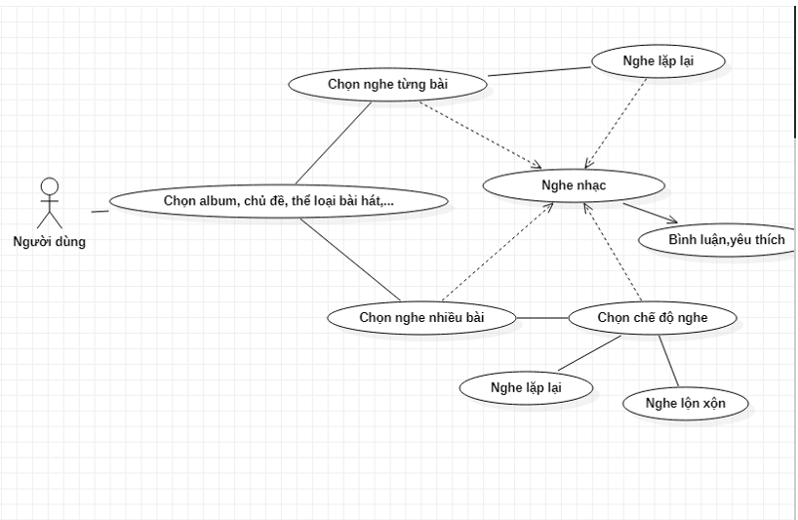

Hình 2: phân rã usecase nghe bài hát

Khi người dùng ở giao diện ứng dụng cho được menu chức năng để nghe nhạc hệ thống sẽ đưa người dùng đến giao diện nghe nhạc và gọi đến chức năng nghe nhẹ ở giao diện này người dùng có thể chọn nghe theo vòng lặp và chức năng thích bài hát đang nghe.

### Biểu đồ hoạt động

### Biểu đồ tuần tự

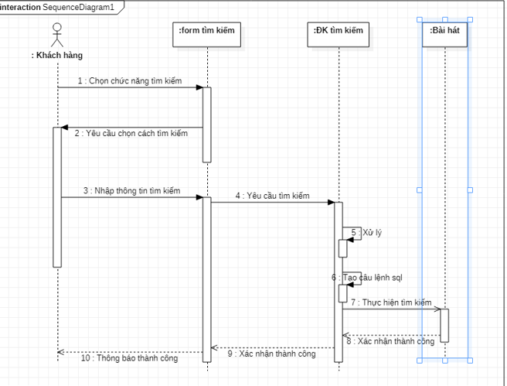

Hình 3: biểu đồ tuần tự của chức năng tìm kiếm bài hát

### Sơ đồ thiết kế cơ sở dữ liệu

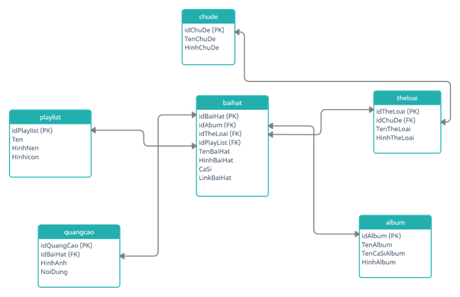

* Cơ sở dữ liệu của ứng dụng bao gồm 6 bảng có liên kết khóa ngoại với nhau bao gồm các bảng

Chude

Baihat

Theloai

Playlist

Quangcao

Album

Bảng chude được xây dựng với các trường

+ idchude: trường này được dùng khóa chính cho bảng

+ tenchude: trường này lưu chữ tên của chủ đề

+Hinhchude: trường này được người quản trị lưu trữ các hình ảnh liên quan đến chủ đề

Bảng baihat được xây dựng với các trường

+ idBaihat: trường này được dùng làm khóa chính cho bảng

+ idAbum: khóa ngoại nối với bảng album

+ idTheLoai: khóa ngoại nối với bảng TheLoai

+ idPlaylist: khóa ngoại nối với bảng Playlist

+ TenBaiHat: lưu trữ tên bai hat

+ HinhBaiHat: lưu trữ hình ảnh liên quan đến bài hát

+ Casi: lưu tên ca sĩ

+ LinkBaiHat: lưu địa chỉ định mp3 của bài hát để ứng dụng gọi tới

Bảng Playlist

+ idPlaylist : được dùng làm khóa chính trong bảng

+ Ten: lưu tên các playlist

+ Hinhnen: lưu ảnh hình nền của playlist

+ Hinhicon: lưu ảnh icon của playlist

Bảng quangcao

+ idQuangCao: được dùng làm khóa chính

+idBaiHat: khóa ngoại nối đến bảng baihat

+ Hinhanh: hình ảnh của quảng cáo

+ Noidung: chứa nội dung quangcao

Bảng theloai

+ idTheLoai: dùng làm khóa chính trong bảng

+ idChuDe: khóa ngoại liên kết đến bảng chude

+ TenTheLoai: lưu trữ tên một thể loại nhạc

+ HinhTheLoai: Hình ảnh liên quan đến thể loại

Bảng album

+ idAlbum : được dùng làm khóa chính cho bảng

+ TenAlbum: lưu trữ tên của album

+ TenCaSiAlbum: tên cả sĩ thể hiện album

+ HinhAlbum: Hình ảnh liên quan đến album

### Xây dựng ứng dụng

Tổng quan về các kết quả đạt được khi xây dựng ứng dụng

- Giao diện màn hình chính của ứng dụng: ở màn hình này người dùng có thể thao tác vuốt để chuyển các tag chủ để, tag về thể loại, màn hình này cũng hiện mục quảng cáo về các sản phẩm quảng cáo người dùng có thể tùy chọn bài hát theo chủ đề, thể loại hoặc tìm kiếm bài hát. Ở mục này ứng dụng cũng đề suất cho người dùng một số bài hát theo xu hướng có thể người dùng thích nghe.

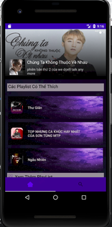 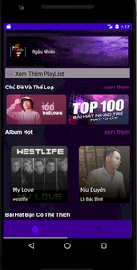

-Màn hình tìm kiếm của ứng dụng

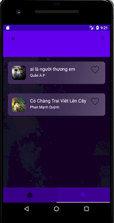

-Màn hình hiện thị danh sách bài hát khi người dùng chọn vào các mục chủ đề, thể loại hoặc album yêu thích. Khi người dùng chọn một loại nào đó thì ứng dụng sẽ trả về những bài hát thuộc mục đó, từ đó người dùng có thể dễ dàng chọn được bài hát yêu thích

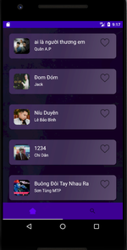

-Giao diên phát nhạc: khi người dùng đã chọn được bài hát, hay album, thể loại họ muốn nghe thì ứng dụng sẽ chuyển sang màn hình phát nhạc để phát bài hát, trong quá trình nghe nhạc người dùng có thể chọn các chức năng như dùng phát chuyển bài hát, phát lặp lặp lại hoặc ngẫu nhiên.

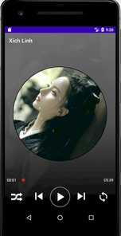

### Kết quả đạt mà chúng em đạt được thông qua đề tài này

+ Những điểm mà ứng dụng đạt được

Cung cấp đến người dùng một ứng dụng nghe nhạc trực tuyến, ứng dụng đã xây dựng được những chức năng cơ bản của một phần mềm nghe nhạc và hoạt động một cách ổn định trên các thiết bị android . Do kiến thức và thời gian làm đề tài còn hạn chế nên ứng dụng cũng còn nhiều thiếu xót ví dụ như chưa có phần đăng nhập tài khoản cho người dùng, các chức năng chưa được tối ưu hết, giao diện của ứng dụng còn thiếu tính thu hút.

+ Những kiến thức mà chúng em thu nhận được sau quá trình thực hiện đề tài này

Sau một quá trình mày mò học hỏi và dưới sự dẫn dắt của thầy Thân Quang Khoát chúng em đã xây dựng được một ứng dụng chạy trên nền thiết bị android. Đề tài này đã giúp chúng em nâng cao các kỹ năng phát triển phần mềm, xây dựng hệ thống, kỹ năng làm việc nhóm, kỹ năng xử lý tình huống và đặc biệt là nâng cao các kỹ năng lập trình , quản lý cơ sở dữ liệu của bản thân. Qua quá trình làm đề tài này dưới sự hướng dẫn của thầy Thân Quang Khoát em cũng đã nhận ra được nhiều thiếu xót của bản thân để từ đó học hỏi và cải thiện bản thân nhiều hơn.

# Danh mục tài liệu tham khảo

<https://www.tutorialspoint.com/android/android_tutorial.pdf>

<https://www.tutorialspoint.com/php/php_tutorial.pdf>

<https://viblo.asia/p/retrofit-la-gi-va-cach-su-dung-caching-du-lieu-voi-retrofit-luu-du-lieu-offline-XL6lAN2R5ek>